Тема урока: Стороны горизонта. Ориентирование.
УМК издательства «Дрофа». Начальный курс географии 6 класса. Учебник для общеобразовательных учреждений/ (Т.П.Герасимова. Н.П. Неклюкова) Классическая линия: М.: Дрофа, 2013; География. 6 класс.: атлас.М.: Дрофа; Издательство ДИК, 2013; Рабочая тетрадь к учебнику Т.П.Герасимовой и Н.П.Неклюковой «География. Начальный курс. 6 класс»/ (А.В.Шатных).
М.: Дрофа, 2013.
Уровень преподавания- базовый.
Тип урока: урок формирования первоначальных предметных навыков, овладения предметными умениями.
Цели урока:
- Содержательная:
формирование представлений о сторонах горизонта и способах ориентирования на местности.
- Деятельностная (формирование умений новых способов действий):
-формирование практических умений определять с помощью компаса сторон горизонта и азимута на местности, по плану;
-формирование практических умений ориентироваться на местности по местным признакам;
- развитие у обучающихся способности владеть основами самоконтроля, самооценки, принятия решений и осуществление осознанного выбора в учебной и познавательной деятельности;
-применение усваиваемых знаний в условиях решения учебных задач;
- формирование у обучающихся умения определять понятия, делать обобщения, устанавливать аналогии, причинно-следственные связи, строить логические цепи рассуждений, доказывать, выдвигать гипотезы и их обосновывать.
Задачи урока:
-развивать у обучающихся умения находить нужную информацию из различных источников;
-развивать практические навыки работы с компасом, планом местности;
- формировать навыки использования информационных технологий с учетом стандарта второго поколения;
-формировать навыки самостоятельной и групповой работы;
- развивать у обучающихся интерес к предмету «география» и образное мышление.
Планируемые результаты: уметь объяснять значение понятий: «азимут», «стороны горизонта», «ориентирование»; определять (измерять) направления на плане, географической карте и на местности; ориентироваться на местности при помощи компаса, карты и местных предметов.
Личностные УУД: развитие познавательных мотивов;
Регулятивные УУД: постановка и сохранение учебной задачи, контроль и коррекция знаний;
Коммуникативные УУД: планирование учебного сотрудничества со сверстниками, умение вступать в диалог и участвовать в коллективном обсуждении проблемы, аргументировать свою позицию.
Познавательные УУД: развитие кругозора учащихся по спектру применения знаний и навыков ориентирования в пространстве, применение метода информационного поиска, в т.ч. с помощью компьютерных средств.
Общеучебные УУД: выделение и структурирование необходимой информации, смысловое чтение как осмысление цели чтения.
Логические УУД: выделение методов ( анализ), синтез, подведение под понятие, построение логической цепи рассуждений.
Содержание учебного материала: стороны горизонта. Способы ориентирования на местности. Азимут.
Практическая работа №2. Определение направлений и азимутов по плану местности.
Основные термины и понятия: стороны горизонта, ориентирование, азимут.
Средства обучения (ресурсное обеспечение занятия):
- дидактическое сопровождение урока:
Начальный курс географии 6 класса. Учебник для общеобразовательных учреждений/ (Т.П.Герасимова. Н.П. Неклюкова) Классическая линия: М.: Дрофа, 2013; География. 6 класс.: атлас. М.: Дрофа; Издательство ДИК, 2013; Рабочая тетрадь к учебнику Т.П.Герасимовой и Н.П.Неклюковой «География. Начальный курс. 6 класс»/ (А.В.Шатных).М.: Дрофа, 2013; компьютерная презентация по теме «Стороны горизонта. Ориентирование»
- необходимое техническое оборудование:
мобильный класс, подключение к сети Интернет, мультимедийный проектор, интерактивная доска, компасы, транспортиры, линейка.

Ход урока:
На доске прикреплен план урока:
1. Повторение по теме «Виды изображений поверхности Земли».
2. Определение задач урока.
3. Беседа о понятии «ориентирование».
4. Определение сторон горизонта в кабинете.
5. Определение сторон горизонта на плане местности и карте
6. Изучить строение и правила работы с компасом.
7. Изучить понятие азимут.
8. Закрепление новых знаний.
1 этап. Организационный.
Эпиграф к уроку:
Стрелка компаса на север
Показала направленье.
И по плану ты проверил
Путь дальнейшего движенья.
Приветствие учащихся, пожелания удачной совместной деятельности.(слайд 2)
В мире много интересного,
Нам порою неизвестного.
Миру знаний нет предела,
Так скорей друзья за дело.
- Готовы потрудиться, наукам разным поучиться?
- Тогда начнем наш урок
И по традиции вспомним события связанные с сегодняшней датой.
2 этап. Этап проверки домашнего задания
Для начала проверим домашнее задание.
1) Первые 3 парты работают по парам с сорбонками. (на одной стороне карточки записано понятие, на другой – его определение)

масштаб | Число, во сколько раз каждая линия, нанесенная на карту, уменьшена по отношению к ее действительным размерам на местности
план местности | Изображение на плоскости небольшого участка земной поверхности в уменьшенном виде при помощи условных знаков
карта | Уменьшенное изображение поверхности Земли или ее частей на плоскости при помощи условных знаков
глобус | Модель земного шара
меридианы | Линия соединяющая Северный и Южный полюсы
параллели | Поперечные линии, проведенные параллельно экватору
географические координаты | Долгота и широта, по которым определяют положение точки на земной поверхности
2) Пока ученики, сидящие за первыми партами, выполняют данные им задания, мы с вами прочичаем рассказ. Он особенный, и написан с помощью условных знаков, которые мы должны прочитать(Слайд 4)
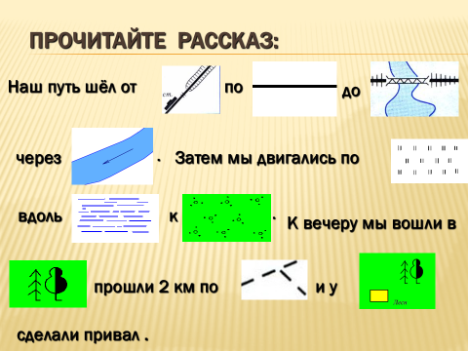 1 мин
Молодцы, вы справились с заданием. А теперь проверим работу первых парт (1 мин)

А сейчас я буду говорить вам утверждения, а вы если согласны с утверждением- хлопаете в ладоши, если нет- топаете. (Фронтальный опрос. Прием «Похлопаем-потопаем») (слайд 5)
- Масштаб показывает, во сколько раз уменьшены все линии на плане по отношению к действительным размерам.
- Масштаб бывает четырех видов: численный, именованный, графический, линейный.
- Чем крупнее изображена территория, тем больше масштаб.
- Чтобы перевести именованный масштаб в численный, необходимо приписать два нуля.
- Физическая карта полушарий- мелкомасштабная.
Хорошо, мы проверили домашнее задание, а теперь перейдем к изучению темы.
3 этап урока. Этап актуализации субъектного опыта учащихся.
Сегодня у нас довольно сложная, но очень интересная тема. Работы очень много. Мы должны сегодня успеть прочитать отрывок из сказки, проверить свою внимательность и, конечно, рассмотреть новую тему. И что бы все успеть, надо настроиться на хорошую работу.
-- А начнем мы с самого приятного. Сейчас я вам прочитаю отрывок одной очень известной сказки.
Налево пойдёшь – коня потеряешь. Направо пойдёшь – себя потеряешь, прямо пойдёшь - Богатым будешь.
УЧ. – Узнали сказку?
Вниманию учащихся предлагается картина Виктора Михайловича Васнецова «Витязь на распутье». (слайд 6) (былина «Илья Муромец и разбойники»)
- Кто главный герой? Какое у него настроение? Как вы думаете, почему?
У каждого человека бывают ситуации, когда необходимо выбрать путь, по которому следует пойти. И это может быть выбор жизненного пути: кем стать, что сделать, или, например, выбор тропинки в лесу. Что же делать? (Для этого каждому человеку необходимо научиться в жизни ориентироваться, т.е. определять свое местоположение)
А теперь другая ситуация («Ассоциативный ряд».) Представьте себе, что вы пошли в лес и заблудились. Ваши ассоциации... (показ Слайд №7- фотография леса)
- что вы чувствуете, оказавшись в данной ситуации? Есть ли выход из данного положения? А только ли важно уметь ориентироваться в данной ситуации? Что нужно знать для того, чтобы ориентироваться?
- Правильно, надо знать стороны горизонта. А в жизни нам это нужно? А где? ( Слайд №8)

- Сформулируйте тему урока. Учитель при необходимости уточняет: «Стороны горизонта. Ориентирование». Запишем тему урока в тетрадь. (запись темы в тетрадь). (слайд 9)
Определим задачи сегодняшнего урока: (слайд 10)
- научиться определять стороны горизонта и направления на плане и карте.
4 этап урока. Этап изучения нового материала.
Отгадайте загадку: (слайд 11)
Эта линия всё время
Между небом и землёй.
Хоть весь год к ней прошагаем,
А на месте мы с тобой. (горизонт)
- Что такое горизонт? (видимое вокруг нас пространство)
-Что называют линией горизонта?
А сейчас давайте вспомним основные и промежуточные стороны горизонта. (ученики перечисляют)

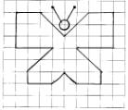
Проверим знание сторон горизонта и умение ориентироваться на плоскости. Учитель диктует согласно направлениям ( 2 клетки на восток, 2 – на юго-восток, 2 – на северо-восток, 2- на восток, 3 – на юг, 3-на запад, 2-на юго-восток, 1-на юг, 2-на запад, 1-на северо-запад, 1-на юго-запад, 2-запад,1-на север, 2-на северо-восток, 3-на запад,3-на север) получилась фигура – бабочка! (1м 20 с)
- Ребята, вспомните, какими основными способами можно определить свое местонахождение.
А для этого давайте составим кластер. На моем столе лежат карточки с магнитами, один из вас должен выйти к доске и расставить все слова по своим ячейкам, а остальные проверяют правильно ли выполняется задание.
Составление на доске кластера.

Ориентирование
По компасу
По солнцу, по звездам

По местным признакам

В городе
На открытой местности
В лесу

Ребята, приведите примеры ориентирования по местным признакам.
Дополнение к вариантам, названным учениками:
Из долголетних наблюдений установлено, что:
- кора деревьев с северной стороны обычно грубее и темнее, чем с южной;
- мох и лишайник покрывают стволы деревьев, камни, скалы с северной стороны;
- муравейники располагаются с южной стороны деревьев, пней, кустов; их южная сторона более пологая, чем северная;
- на хвойных деревьях смола накапливается с южной стороны;
- ягоды и фрукты в период созревания приобретают зрелую окраску с южной стороны;
- ветви дерева, как правило, более развиты, гуще и длиннее с южной стороны;
- около отдельно стоящих деревьев, столбов, больших камней трава растет гуще с южной стороны;
- просеки в больших лесных массивах, как правило, прорубают строго по линии север-юг, запад-восток;
- на торцах столбов нумерации кварталов лесных массивов с запада на восток;
- алтари и часовни православных церквей обращены на восток, колокольни на запад;
- на склонах, обращенных к югу, весной снег тает быстрее, чем на склонах, обращенных к северу.

Итак, мы впомнили способы ориентировани. Ответьте на вопрос: как необходимо вести себя, если вдруг оказался в незнакомой местности?
Учащиеся делают первый вывод урока: существуют различные способы ориентирования. В сложной ситуации важно не растеряться, а суметь собраться и правильно определить основные стороны горизонта.
Ориентирование можно проводить с помощью специального прибора - компаса. Кстати, где впервые был изобретен компас? (Китай)
Работа с компасами. На партах лежат компасы. Знакомство с устройством компаса. (слайд )
1 из учеников, которому было дано опережающее задание, выступает перед классом о правилах ориентирования компаса.

Как устроен компас (слайд )
Основная часть каждого компаса — магнитная стрелка. Она имеет свойство сохранять свое направление с юга на север. Стрелка помещается в специальной коробке. Коробка компаса сделана из непрозрачной пластмассы. Внутри коробки помещена круговая шкала, разделенная на 360°. На ней имеются буквы С, Ю, В, 3, что означает: север, юг, восток и запад. Сверху на коробке компаса укреплена вращающаяся крышка.
Правила работы с компасом. (слайд )
1. Положите компас на горизонтальную поверхность (или ладонь).
2. Стрелка компаса должна быть неподвижной. После этого поверните коробку компаса так, чтобы буква «С» на шкале компаса совпадала с темным концом магнитной стрелки.
3. Вы сориентировали компас и подготовили его к работе.
- Определите, в каком направлении находится дверь нашего класса? Куда выходят окна? Ваш сосед? (ученики работают с компасами)
Ребята, иногда бывает так, что на плане нет стрелки с обозначением направления север-юг. И для определения направления помогает рамка плана местности: верхняя граница рамки обозначает север, нижняя - юг. А какие направления обозначают боковые рамки? (запад и восток)

ФИЗМИНУТКА
А сейчас немного отдохнем и попробуем сориентироваться в классе.
- Где у нас утром восходит солнце? (потянули руки на восток. Поманили его к себе)
- Дальше Солнце идёт на …. (запад). Поможем Солнышку найти запад (помахали ему «до свидания»).
- Скоро у нас наступит лето. Оно придёт к нам с юга (позовём его).
- А зима уйдет на север (проводим ее)
- А птичкам становится тепло, и они прилетают с юга (поприветствуем птиц)

- Молодцы! Мы отдохнули и снова возьмемся за работу.
- Вы умеете находить стороны горизонта, но посмотрите на рисунок на слайде.
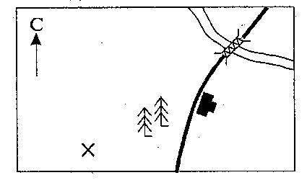
- Вы обозначены крестиком на плане и вам предстоит дойти до железнодорожной станции через хвойный лес. В каком направлении вы пойдете? (На северо-восток).
- Правильно. Нарисуйте в тетрадях эту схему, покажите направление на станцию и направление на север.(40-50 с)
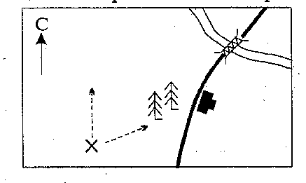
Но ведь на северо-востоке находится и железнодорожный мост. Как узнать, куда вам идти? Прочитайте в учебнике стр.15, что такое азимут? (Азимут-угол между направлением на север и направлением на предмет, отсчитываемый от направления на север по часовой стрелки.)
- Покажите на схеме, где азимут.
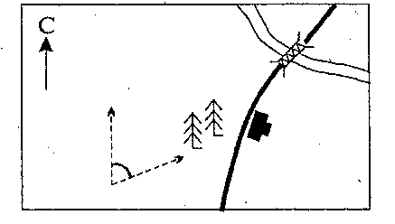
Нахождение азимута по плану:
а) Определите направление на север.
б) От точки стояния условно провести линию, совпадающую с направлением на север.
в) Азимут на север соответствует 0°, на восток — 90°, на юг - 180°, на запад - 270". Величину азимута выражают в градусах и отсчитывают от направления на север вправо по ходу часовой стрелки. У нас азимут на ж/д станцию составил …
- На планах определять азимут поможет транспортир, а на местности - компас. Если вам предстоит идти в поход, то сначала нам необходимо определить азимут по плану, а затем на местности идти в этом направлении с помощью компаса.
У вас на партах лежат памятки последовательности определения азимута с помощью компаса. Памятку можете использовать при выполнении практической работы.

ПАМЯТКА «Последовательность определения азимута с помощью компаса»

Поверни компас так, чтобы буква С совпала с концом магнитной стрелки.

На стекло компаса положи карандаш или линейку по направлению от центра к предмету.

По шкале компаса отсчитай величину дуги от 0º до линии направления на предмет.

И получаем азамут на предмет.
Работа в парах. Практическая работа. Определение нахождения предмета в кабинете.
Нахождение азимута по плану с помощью транспортира. (слайд )
1. Определить направление на север.
2.От точки стояния провести условно линию, совпадающую с направлением на север, а другую линию на предмет местности.
3.Определить с помощью транспортира значение азимута, двигаясь по часовой стрелке.
Определите Азимут предмета. Каждому ряду указать предмет.
(1 ряд- рабочая доска , 2 ряд – стол учителя, 3 ряд – дверь кабинета)

А теперь сделаем вывод по проделанной работе.
Второй вывод урока: для того, чтобы определить точное направление на предмет, необходимо знать его азимут.

5 этап урока. Этап закрепления и применения знаний и способов деятельности.
1) А теперь проверим вашу внимательность. Оставив, с верху 5 см. в середине листа поставьте точку. От этой точки проведите линию:

по азимуту 0 --6 клеток и поставьте букву Г
по азимуту 180 -- 6 клеток и поставьте букву З
по азимуту 90 -- 6 клеток и поставьте букву Р
по азимуту 270 -- 6 клеток и поставьте букву Н
по азимуту 45 -- 1 клетку и поставьте букву О
по азимуту 225 -- 1 клетку и поставьте букву О
по азимуту 135 -- 1 клетку и поставьте букву И
по азимуту 315 -- 1 клетку и поставьте букву Т (4-5 мин)
Теперь соедините буквы по порядку, чтобы получилось слово, обозначающее видимую линию слияния части земной поверхности с небом. И если вы все сделали правильно, то у вас получится вот этот рисунок. (Слайд)

6 этап урока. Этап обобщения знаний и способов деятельности.
1. Работа со слайдами: перед вами несколько фотографий и картин различных художников. Определите по ним основные стороны горизонта. (слайд )
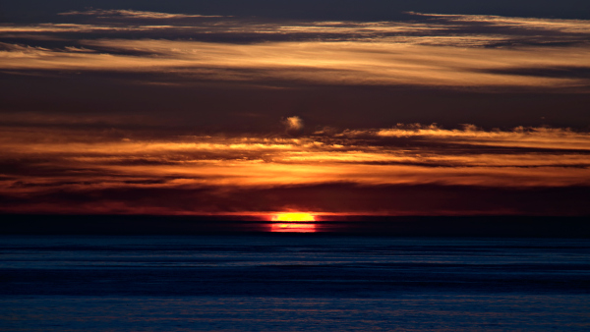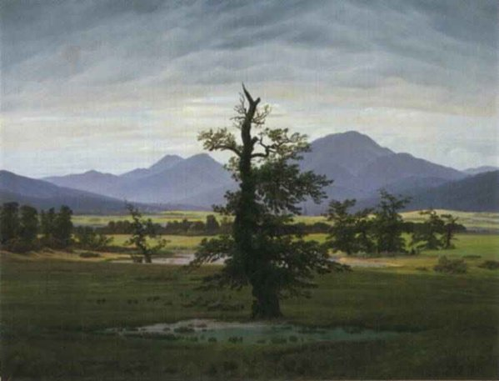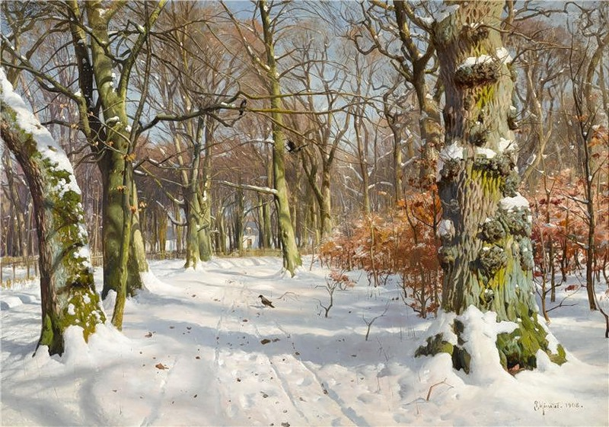
А сейчас я буду называть суждения, а вы должны найти ошибку и исправить:
1.Для определения азимута достаточно знать, где север.
2.В хвойном лесу точным указанием на север может служить мох на деревьях.
3. Умения ориентироваться на местности и знания об азимуте важны только географам.

7 этап урока. Подведение итогов урока. Рефлексия.
- Какие задачи ставили мы в начале урока?
Учащиеся анализируют знания, полученные на уроке, проводят самооценку и взаимную оценку.
Обсуждают результаты урока, отвечают на вопросы:
Что вы открыли нового на уроке?
Чему вы научились сегодня?
Чем вам это может помочь?
В какой части урока вы работали лучше всего?
Что вам на уроке показалось трудным?

8 этап. Домашнее задание. Оценки. (слайд 14)
-Ответить на вопрос №3 стр.19 учебника
-Рабочая тетрадь, стр.20, №5
По желанию: 1. Российские спортивные ориентировщики добивались значительных успехов на международных соревнованиях. Подготовьте сообщение для своих товарищей по классу о том, кто, когда и где завоевал славу российскому спорту. http://ru.wikipedia.org/wiki/Спортивное_ориентирование.
2. Как применяется знание об азимуте при установке антенн для приема программ спутникового телевидения? http://ntvprog.narod.ru/antenna.htm

А закончить сегодняшний урок мне хочется необычно. Мы составим стихотворение – синквейн. Синквейн – это не обычное стихотворение, а стихотворение, написанное в соответствии с определенными правилами. В каждой строке задается набор слов, который необходимо отразить в стихотворении.
1 строка – заголовок, в который выносится ключевое слово, понятие, тема синквейна, выраженное в форме существительного.  2 строка – два прилагательных.  3 строка – три глагола.  4 строка – фраза, несущая определенный смысл.  5 строка – резюме, вывод, одно слово, существительное | Пример синквейна  1.Ориентирование.  2.Необходимое, жизненное.  3.Помогает, направляет, указывает.  4.Умение определять местоположение.  5.Здорово.

